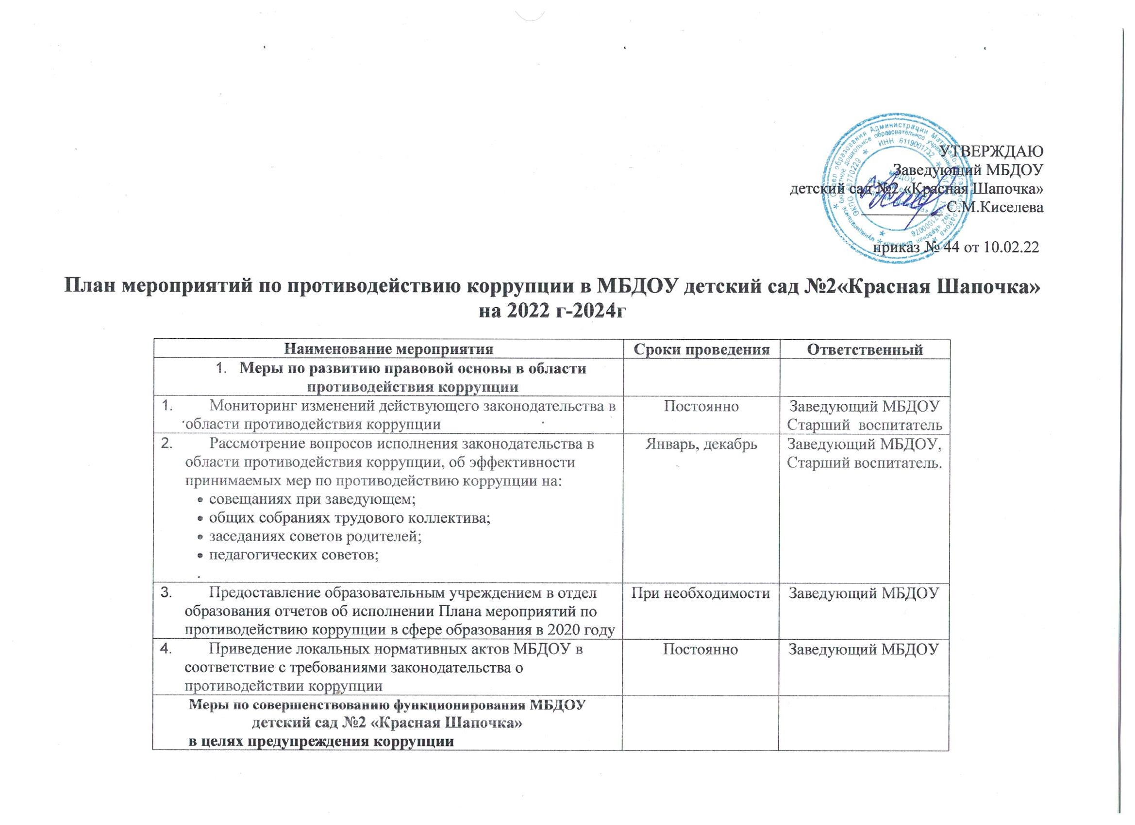
1.Предоставление руководителем МБДОУ в ООА сведений о доходах, об имуществе и обязательствах имущественного характера, а также о доходах, об имуществе и обязательствах имущественного характера своих супруги (супруга) и несовершеннолетних детей | Февраль-март | Заведующий МБДОУ
2.Проведение анализа результатов рассмотрения обращений родителей ( законных представителей) о фактах проявления коррупции | 1 раз в квартал | Заведующий МБДОУ
3.Размещение заказов на приобретение товаров, оказание услуг в соответствие с требованиями Федерального закона от 21.07.2005 № 44-ФЗ "О размещении заказов на поставки товаров, выполнение работ, оказание услуг для государственных и муниципальных нужд", по результатам сравнительного анализа цена закупаемую продукцию | В течение года | специалист МБУ МКР «Расчетный центр»,  Завхоз МБДОУ  Заведующий МБДОУ
4.Распределение выплат стимулирующего характера педагогическим работникам детский сад №2 «Красная Шапочка» | В течение года | Комиссия по распределению выплат
5.Проведение анализа и корректировки должностных обязанностей сотрудников МБДОУ- детский сад №2 «Красная Шапочка»  исполнение которых в наибольшей степени подвержено риску коррупционных проявлений | постоянно | Заведующий
6.Организация проверки достоверности представляемых гражданином персональных данных и иных сведений при поступлении на работу в МБДОУ- детский сад №2 «Красная Шапочка» | постоянно | Заведующий МБДОУ,
7.Оборудование стенда антикоррубция  - по нормативным документам;  - «Это важно знать!» | постоянно | Старший воспитатель
8.Организация и проведение в Международный день борьбы с коррупцией мероприятий, направленных на формирование нетерпимости в обществе к коррупционному поведению | Ежегодно  9 декабря | Старший воспитатель,  воспитатели групп, муз.руководитель,
9.Изготовление и распространение памяток для родителей («Если у Вас требуют взятку», «Это важно знать!».) (по вопросам противодействия коррупции). | декабрь | Старший воспитатель.
10.Проведение выставки рисунков «Я и мои права» по мотивам сказок народов мира | Декабрь | Воспитатели групп
11.Ежегодный анализ причин и условий, способствующих совершению коррупционных правонарушений | Январь | Заведующий  Старший воспитатель
12.Организация и проведение инвентаризации муниципального имущества по анализу эффективности использования. | Ноябрь-декабрь | Комиссия по инвентаризации
13.Проведение внутреннего контроля:  - организация и проведения занятий,  - расходование денежных средств;  - организация питания воспитанников;  - соблюдением прав всех участников образовательного процесса;  - работы по обращениям родителей (законных представителей) воспитанников. | постоянно | Заведующий  Старший воспитатель,  Заведующий хозяйством  медсестра
14.Проведение мониторинга деятельности детского сада по противодействию коррупции, в том числе в части пресечения фактов незаконного привлечения денежных средств | По отдельному графику | Заведующий  Старший воспитатель
15.Разработка анкет (опросников) по антикоррупционной тематики для проведения анкетирования | Ежегодно | Заведующий  Старший воспитатель
16.Создание рабочей группы по профилактической работе по антикоррупции | Начало года | Заведующий
- Антикоррупционное образование и антикоррупционная пропаганда
1.Консультирование сотрудников детского сада по правовым вопросам и вопросам применения антикоррупционного законодательства | По необходимости | Юристы ООА  Заведующий
2.Использование методических и учебных пособий (инернет ресурсов) по организации антикоррупционного образования воспитанников и его внедрение в практику работы в детском саду | В течение учебного года | Старший воспитатель
3. Участие педагогических работников детского сада в конкурсе методических разработок по использованию научно-методических пособий по антикоррупционному воспитанию в образовательной практике ( внутридетского сада) | В течении года | Заведующий  Старший воспитатель
4.Организация открытых занятий, методических мероприятий, семинаров по использованию научно-методических пособий по антикоррупционному воспитанию в образовательной практике | В течении года | Заведующий ДОУ  Старший воспитатель
- Взаимодействие МБДОУ и родителей (законных представителей) воспитанников
1.Информирование родителей (законных представителей) о правилах приема в МБДОУ | Постоянно | Заведующий  Старший воспитатель
2.Проведение ежегодного опроса родителей воспитанников МБДОУ- с целью определения степени их удовлетворенности работой МБДОУ. | Март | Педагог - психолог
3.Создание, поддержка и совершенствование Интернет-сайта, раскрывающего информацию о деятельности детского сада | Постоянно | Заведующий МБДОУ педагогический коллектив, ответственные за ведение сайта.
3.Обеспечение функционирования в детском саду телефонов «Доверия», Интернет-сайта позволяющих участникам воспитательно-образовательного процесса сообщить об известных им фактах коррупции, причинах и условиях, способствующих их совершению | Постоянно | Заведующий педагогический коллектив
4.Публикация и размещение на Интернет-сайте, стендах ежегодных отчетов о реализации мер антикоррупционной политики | Постоянно | Заведующий педагогический коллектив
5.Обеспечение выполнения детским садом административных регламентов предоставления муниципальных услуг | Постоянно | Заведующий педагогический коллектив
6.Размещение на сайте МБДОУ- ежегодного публичного отчета руководителя об образовательной, финансово-хозяйственной деятельности | Май | Заведующий Ответственные за подготовку
7.Обеспечение функционирования сайта МБДОУ в соответствии с Федеральным законом от 09.02.2009 № 8-ФЗ «Об обеспечении доступа к информации о деятельности государственных органов и органов местного самоуправления» для размещения на нем информации о деятельности МБДОУ, правил приема в МБДОУ, публичного доклада руководителя МБДОУ, информации, предусмотренной ст.32 Закона РФ «Об образовании», информации об осуществлении мер по противодействию коррупции. | В течение года | Заведующий
8.Организация работы по обращению родителей (законных представителей) воспитанников по вопросам, возникающим в ходе образовательного процесса | В течение года | Заведующий

